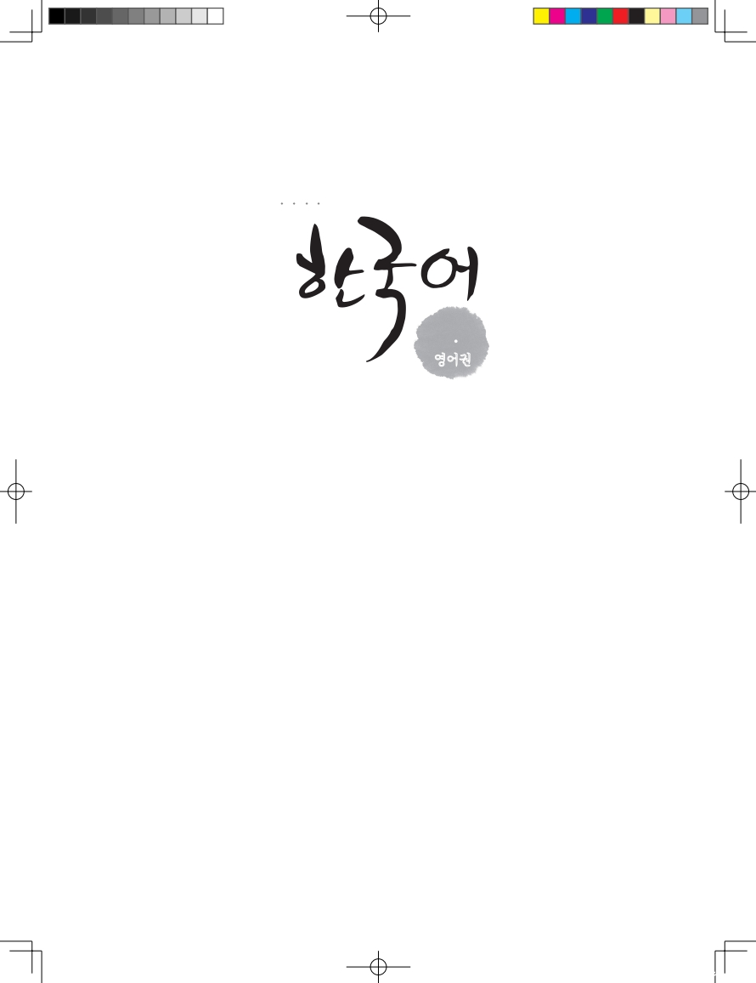
WAKS 범용 표준평가집

재외동포를 위한

1


[1-4] 단어를 완성하세요.
Complete the word.

1.
ㅇ + ㅜ + ㅣ

2.
ㄴ+ ㅓ+ ㅣ

3.
ㅉ + ㅐ + ㄱ

4.
ㅍ + ㅔ + ㄴ

[ 5-8 ] 알맞는 낱말에 동그라미하세요.
Circle the correct spelling.

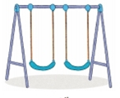
그네
5.
기네

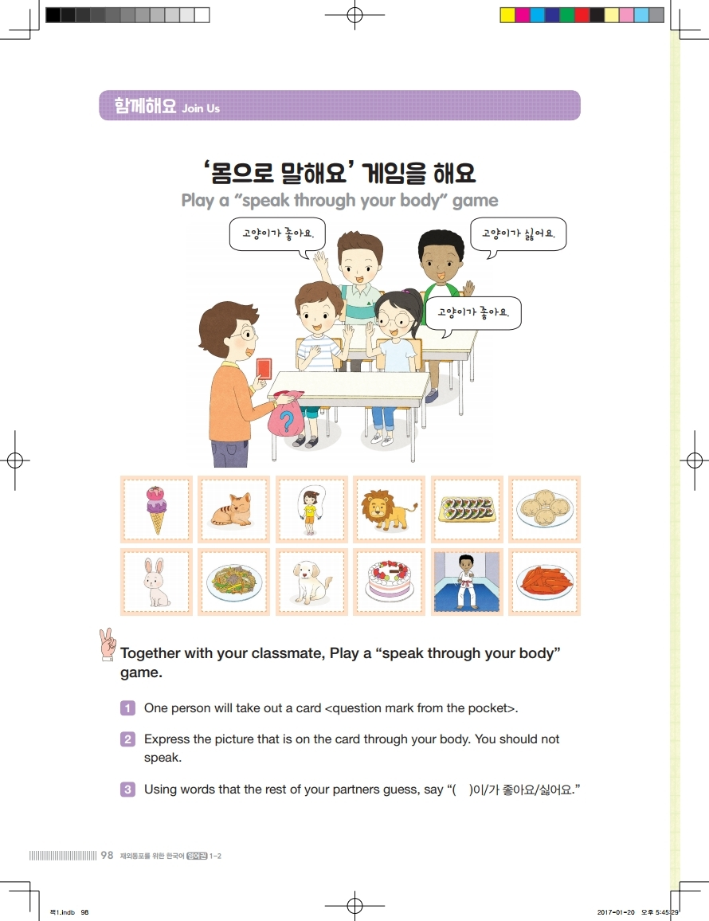
사자
6.
사저

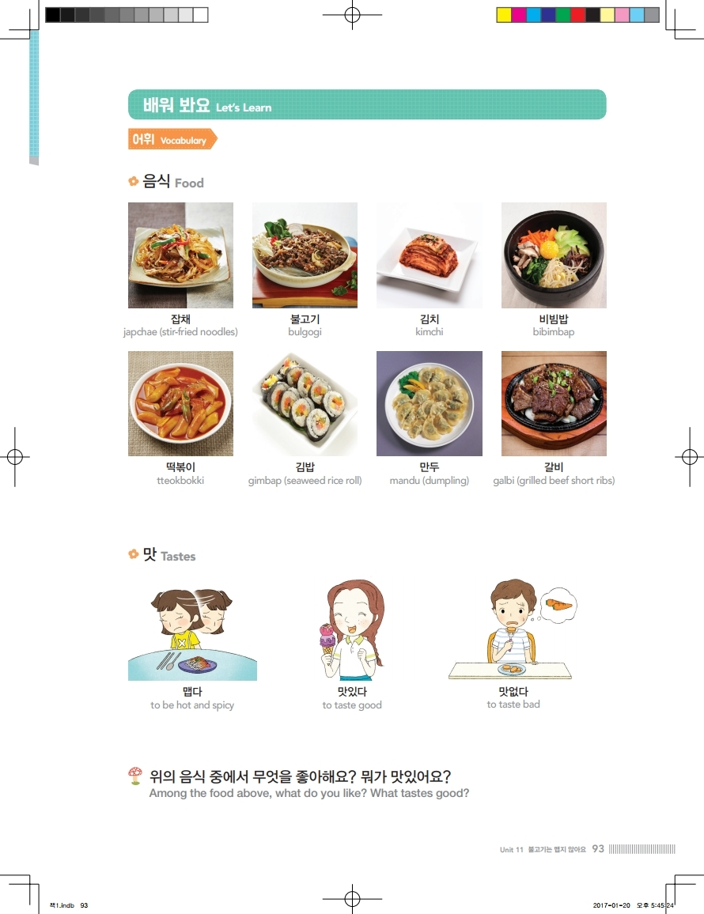
비빔밥
7
비빔법

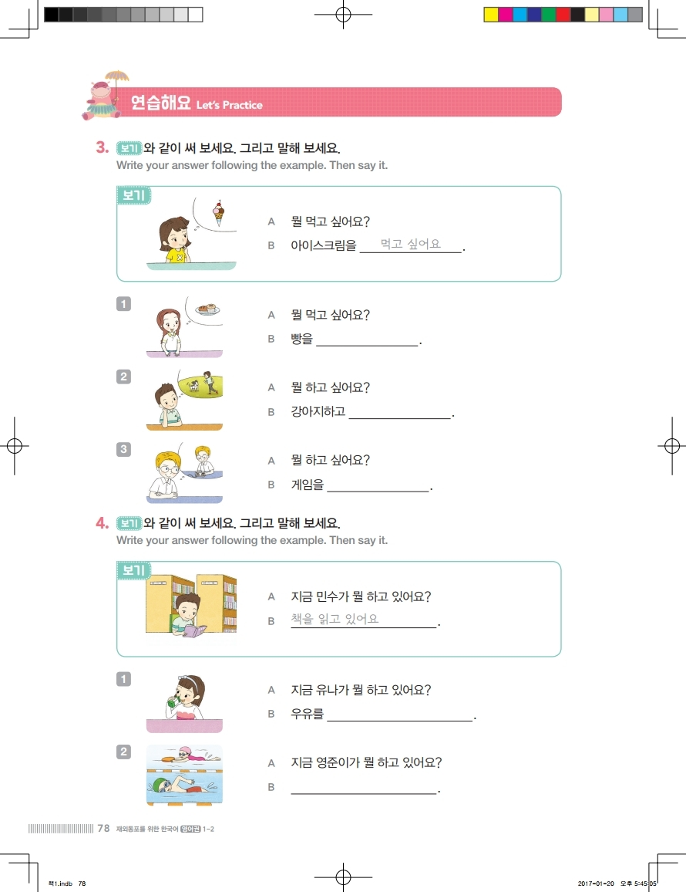
수영장
8.
수용장

[ 9 -12 ] 서로 어울리는 것끼리 줄을 그으세요.
Draw a line to match

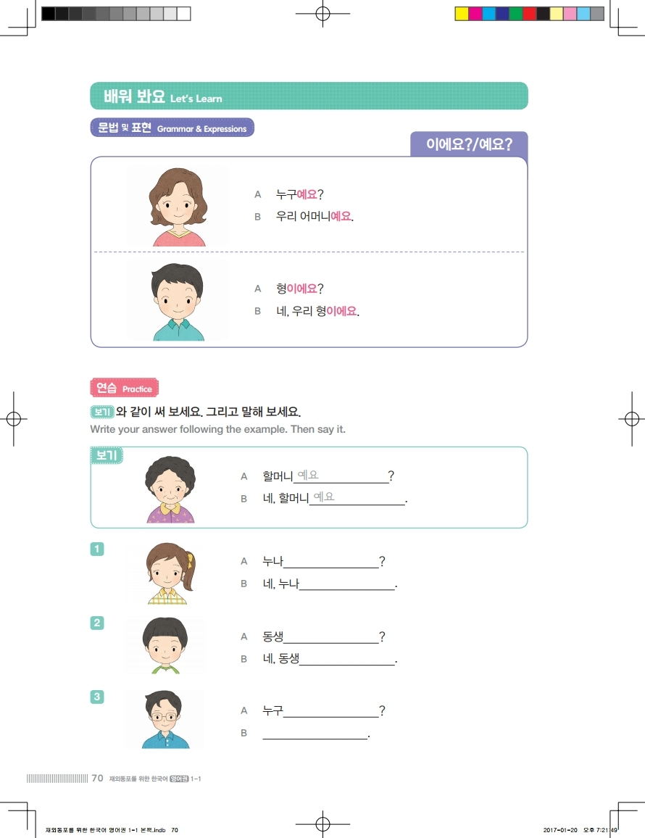

9.
어머니

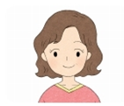
10.
남동생

11.
할머니

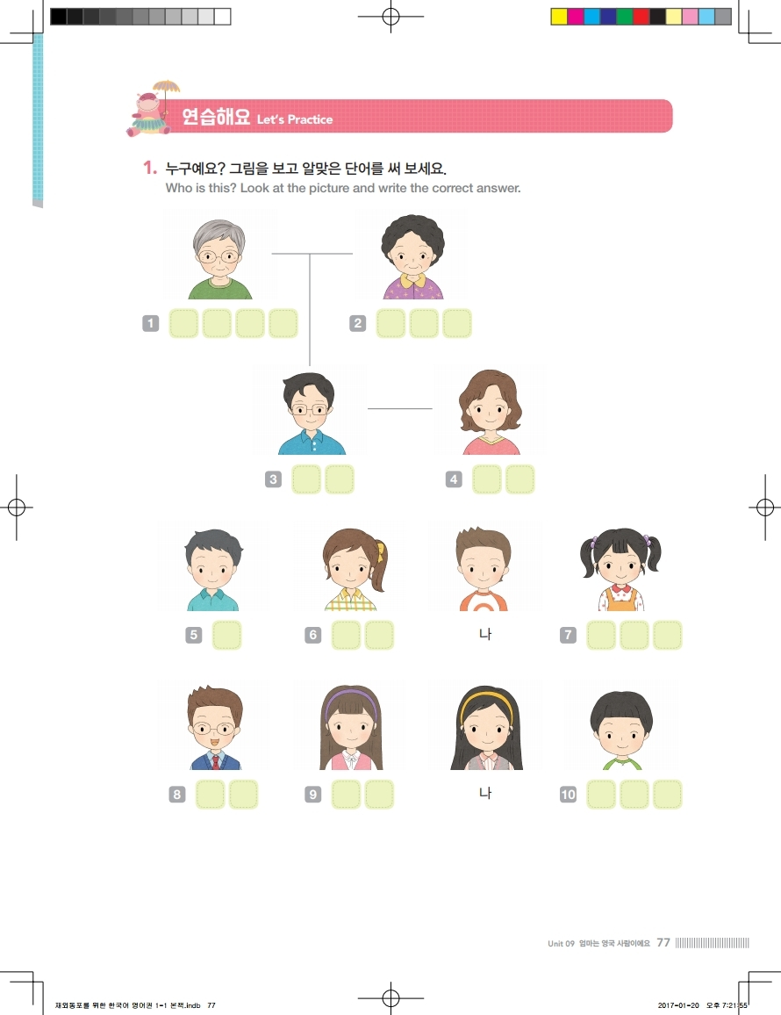
12.
누나

[ 13- 17 ] 서로 맞는 것 끼리 줄을 그으세요.
Draw a line to match.

13.
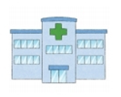
Hospital
전화

14.
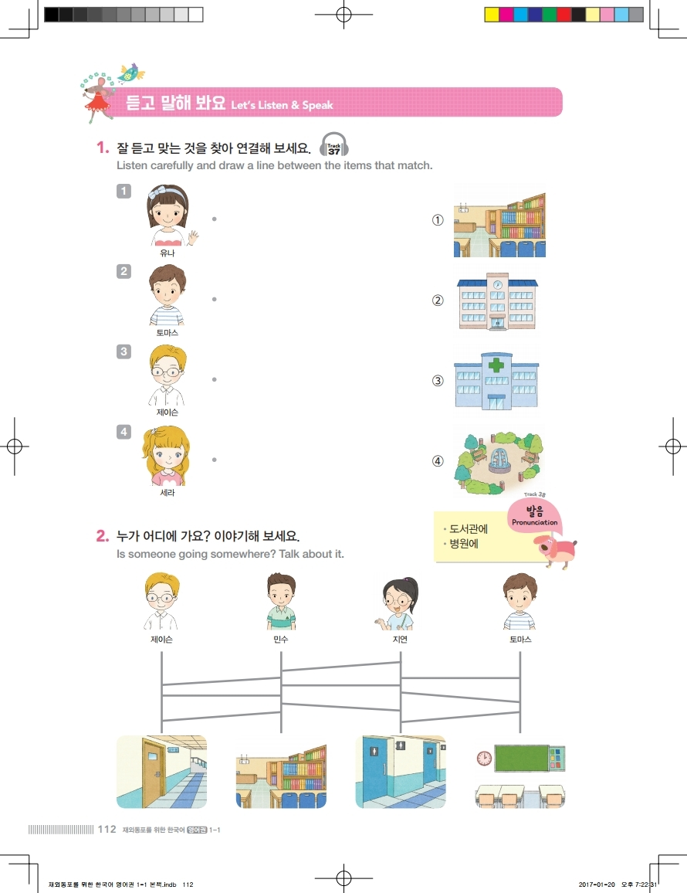
놀이터코터
Basketball

15.
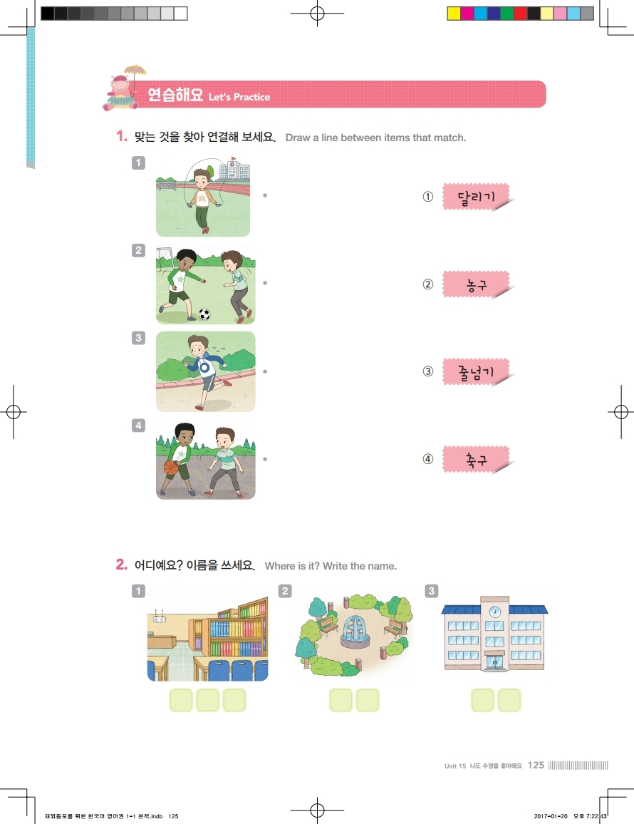
Playground
병원

16.
Jump Rope
줄넘기

17.
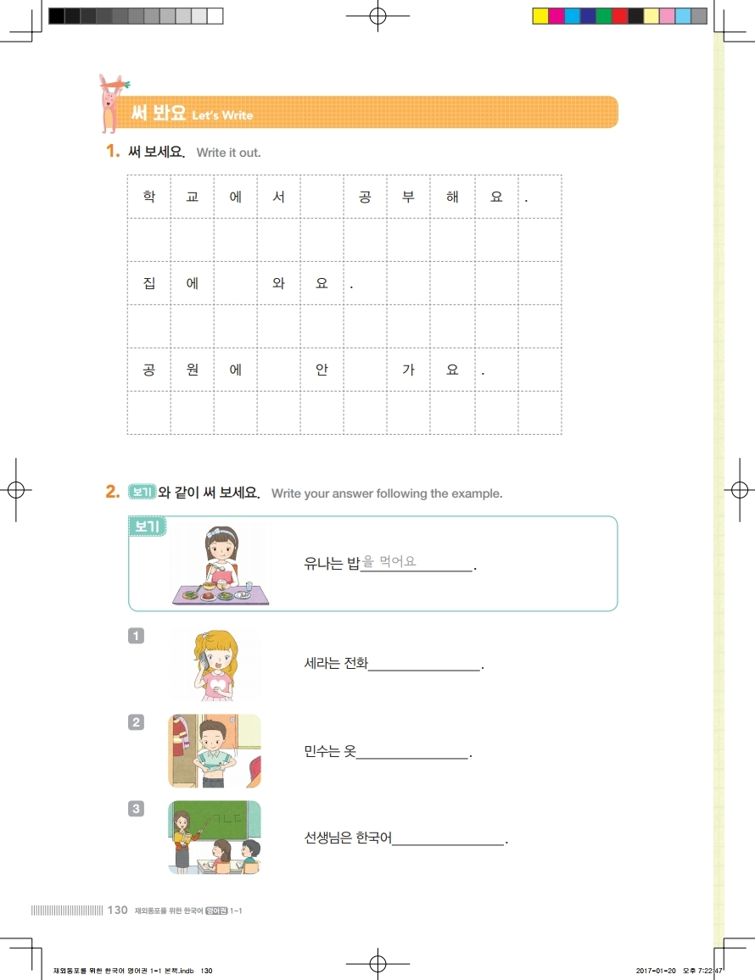
Telephone
농구

[ 18-22 ] 한국어와 영어로 짝이 되는 낱말을 찾으세요.
Find the word with the same meaning in Korean and English.

18. 학교------------------------------------------------------------------------( )
① Library ② Museum
③ Store ④ School

19. 꽃---------------------------------------------------------------------------( )
① Flower ② Refrigerator
③ Oven ④ Table

20. 부엌--------------------------------------------------------------------------( )
① Living Room ② Stairs
③ Kitchen ④ Bedroom

21. 가위--------------------------------------------------------------------------( )
① Book ② Scissor
③ Pencil ④ Glue stick

22. 공원-------------------------------------------------------------------------( )
① Gym ② Park
③ Church ④ Theatre

[23- 27] 빈 칸에 들어갈 알맞은 낱말을 고르세요.
Find the word the best fills in the blank.

23. 엄마는 부엌에서 _______________ 해요.
① 잠 ② 공부
③ 요리 ④ 운동

24. 한국학교는 매 주___________________에 가요.
① 새벽 ② 토요일
③ 야간 ④ 내일

25. 수진이는 공원에서 베드민턴을 __________________있어요.
① 치고 ② 타고
③ 그리고 ④ 하고

26. 여름에는 날씨가 __________________요.
① 추워 ② 더워
③ 가벼워 ④ 잠이와

27. 우리 선생님은__________________친절해요.
① 예쁘고 ② 예쁘니까
③ 예쁠거라 ④ 예뻐하고

[28-30] 알맞은 것을 고르세요.
Choose the correct answer.

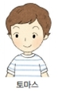
28.
: 세라는 오늘 수영을 할 거예요?
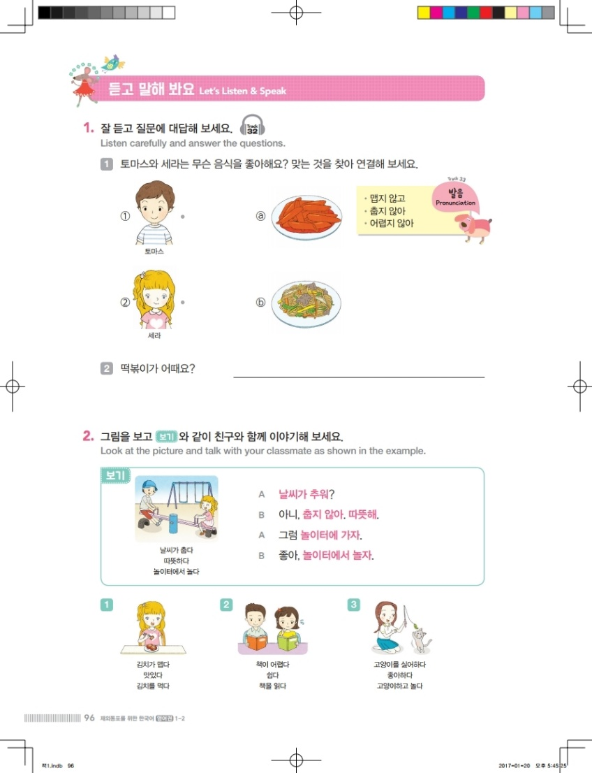
:______________, 오늘은 추워서 수영을 못해요.
① 아니요 ② 네
③ 이게 ④ 저게

29
: 세라는 _____________계절을 좋아해요?
: 저는 여름을 좋아해요.
① 누구 ② 무엇
③ 저기 ④ 무슨

30.
: 세라는 _______________가 생일이에요?
: 2월 10일 생일이에요.
① 무엇 ② 언제
③ 어떻게 ④ 어디

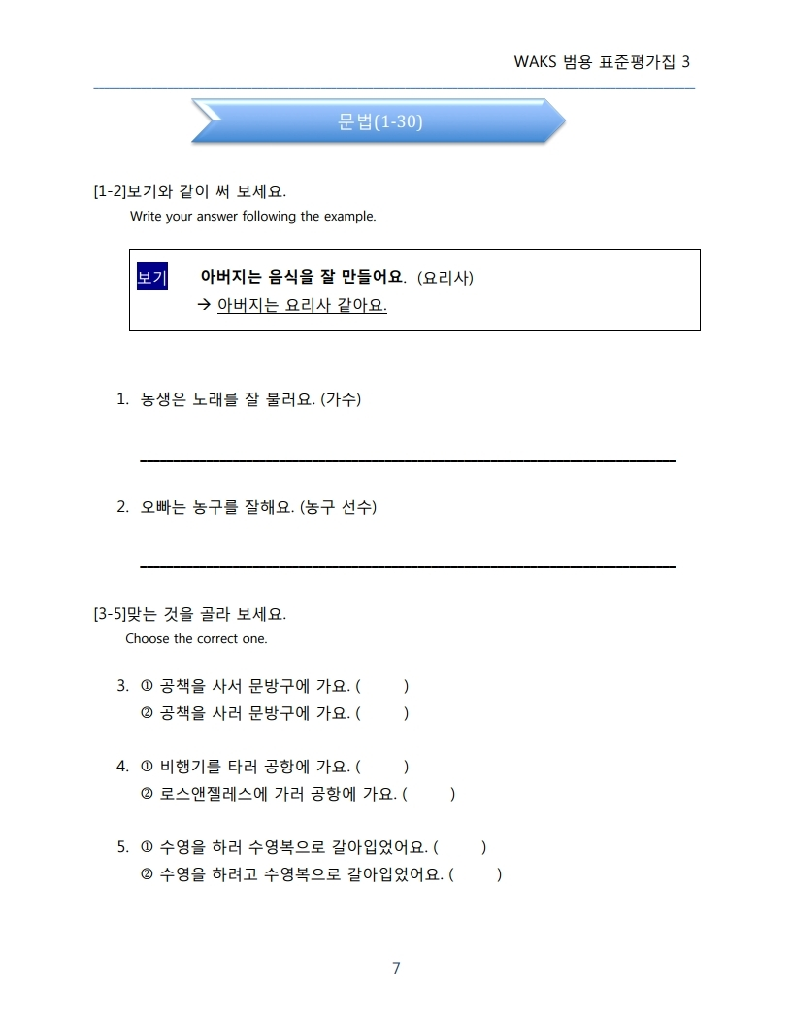

1. 어떻게 인사해요? 보기에서 알맞는 말을 고르세요.
How do you greet someone? Choose a correct answer to complete the dialogue.

안녕히 가세요

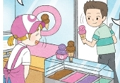

① 안녕
② 잘가
③ 안녕히 계세요
④ 안녕하세요

[2-3] 빈칸에 보기와 같이 은 또는 는 을 써보세요.
Complete the following sentence using the 는 or 은

< 보기 >
수잔은 호주 사람이에요.

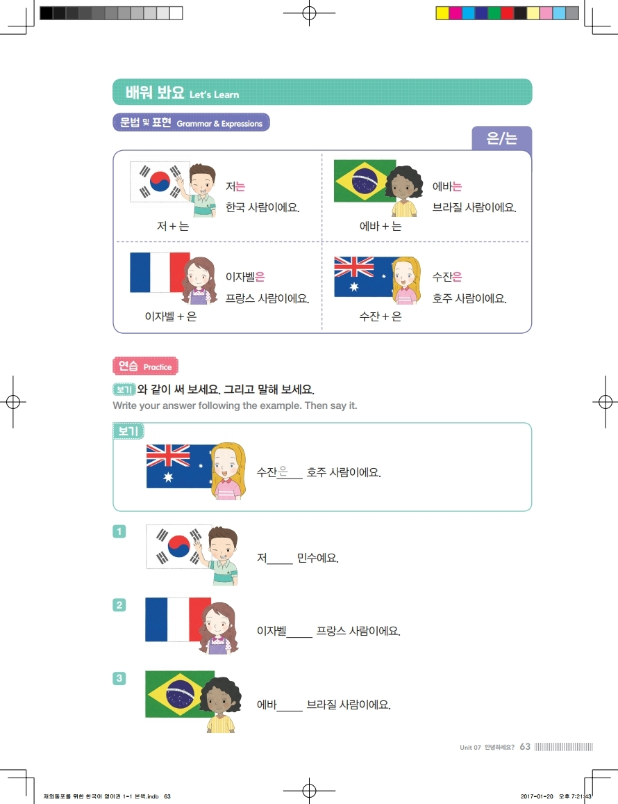

2.

저____ 민수예요.

3.

이자벨____ 프랑스사람이에요.

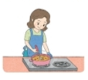
4.

엄마____ 요리해요.

[5-7] 보기와 같이 써보세요.
Write your answer following the example.


A : 동생이에요?
B : 네, 동생이에요.
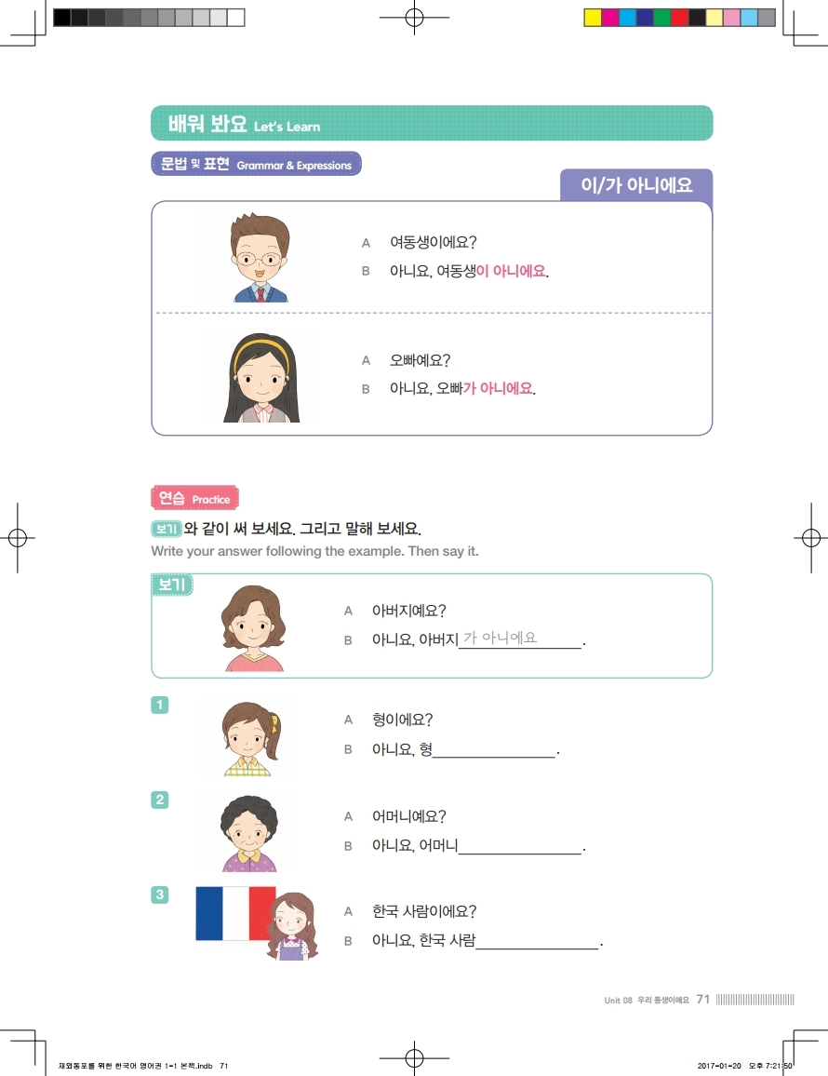
A : 오빠예요?
B : 아니요, 오빠가 아니에요.

5.
A : 엄마예요?
B : 아니요, 엄마_________________.

6.
A : 할머니예요?
B : 네, 할머니________________.

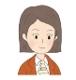
7.
A : 누구예요?

B : 선생님 _______________.

[8-11] 그림을 보고 알맞은 말에 동그라미를 하세요.
Look at the picture and circle the correct phrase.

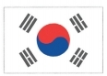
8.
한국국기 ( 이에요. / 예요. )

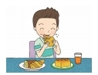
9.
빵( 을 / 를 ) 먹어요.

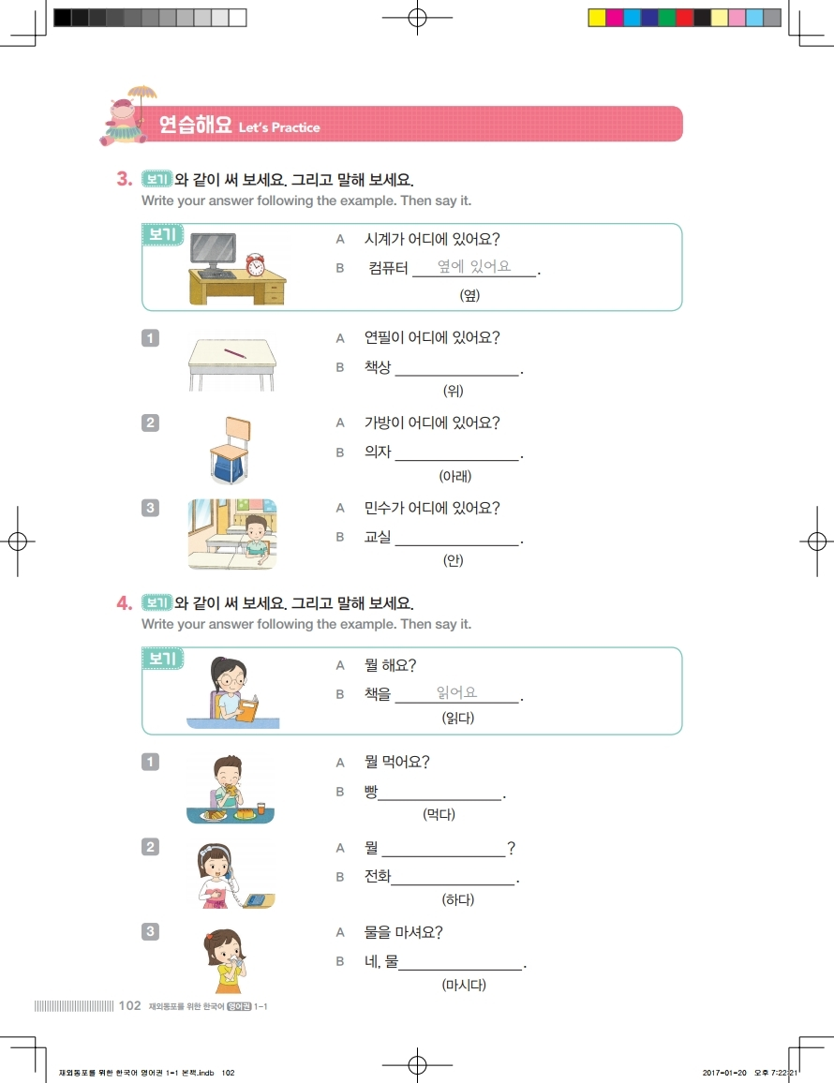
10.
연필이 책상( 위 / 안 )에 있어요.

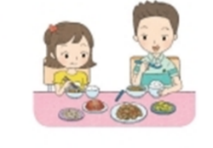
11.

나는 밥을 먹어요. 동생( 도 / 은 ) 밥을 먹어요.

[12-15] 그림을 보고 질문에 맞는 문장을 고르세요.
Choose the correct answer.

12.
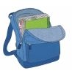
책이 어디에 있어요?
① 가방 위에 있어요 ② 가방 안에 있어요.
③ 가방 앞에 있어요. ④ 가방 뒤에 있어요.

13.
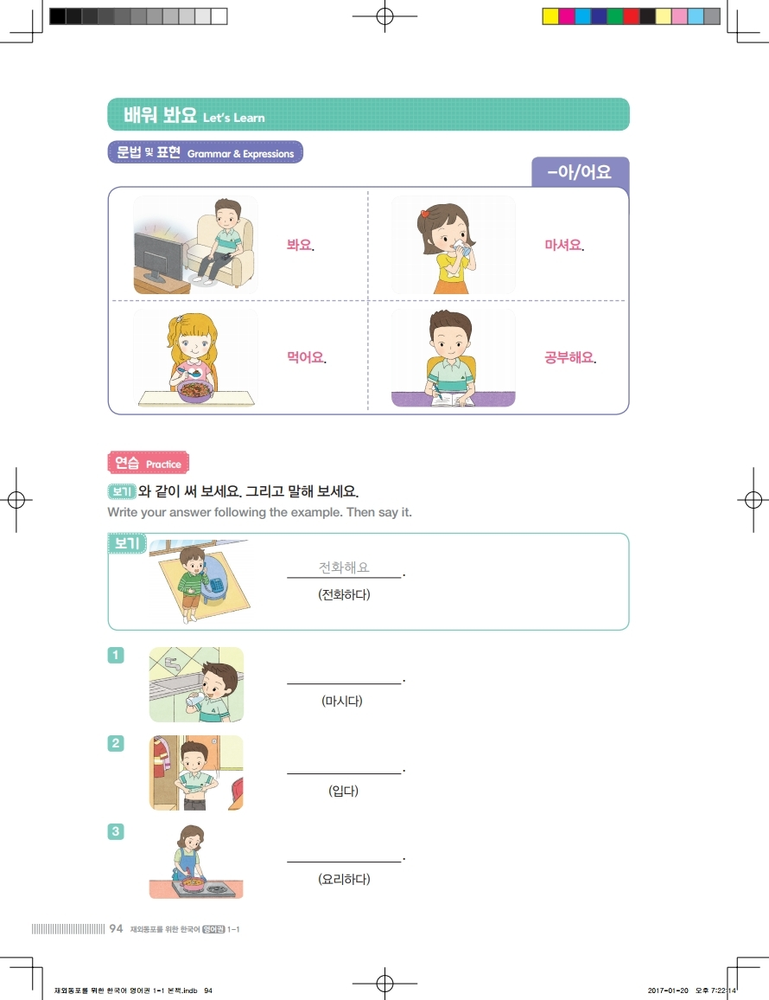
뭘 해요?
① 옷을 입어요. ② 물을 마셔요.
③ 텔레비젼을 봐요. ④ 숙제를 해요.

14.
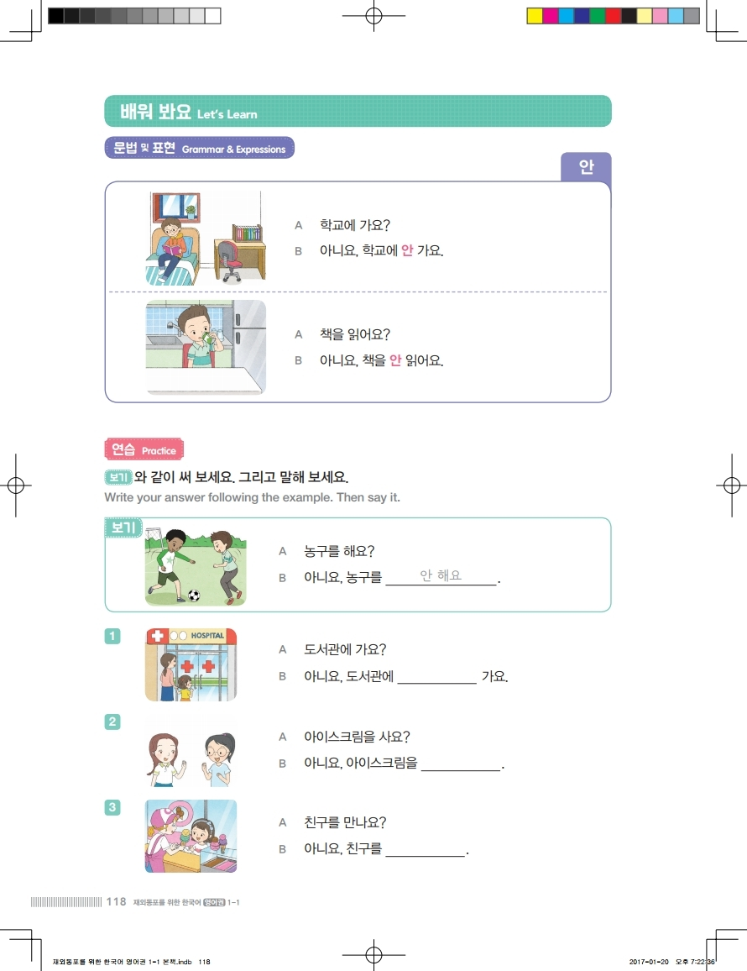
어디에 가요?
① 농구장에 가요 ② 축구장에 가요.
③ 식당에 가요. ④ 병원에 가요

15.
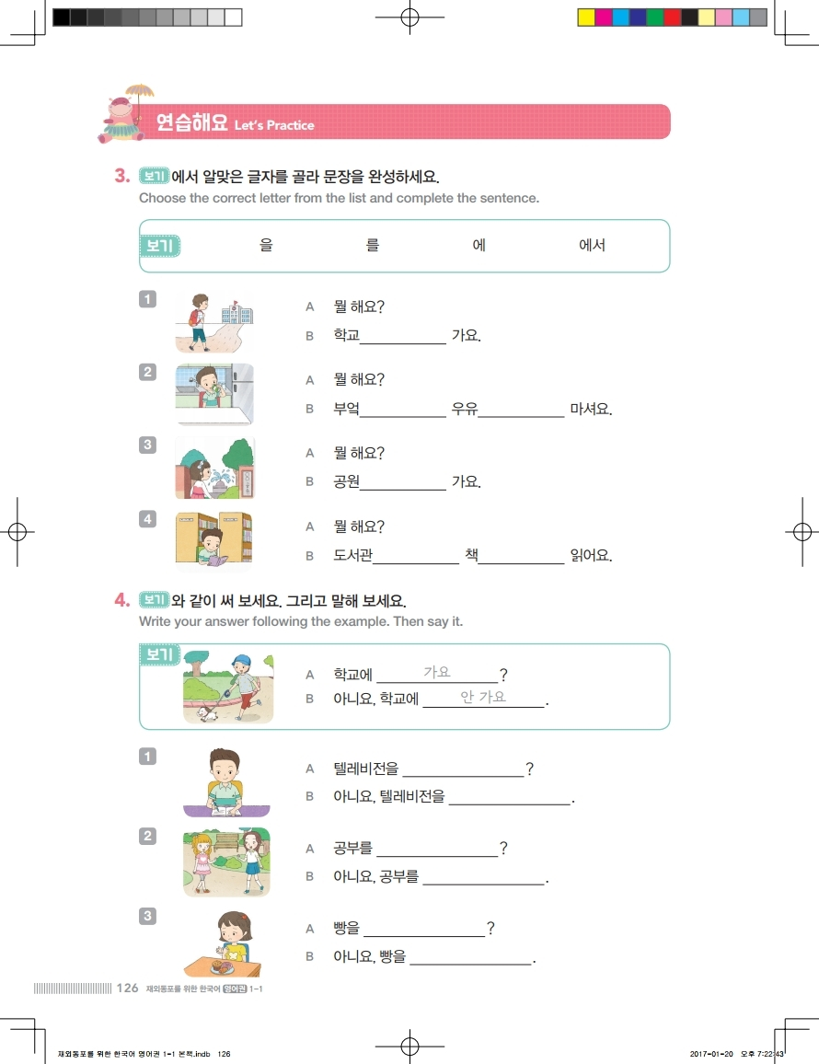
뭘해요?
① 도서관을 책에서 봐요 ② 도서관에서 책을 봐요.
③ 도서관를 책을 봐요. ④ 도서관에 책이 봐요.

[ 16-19 ] 문장에 맞는 표현을 넣어 보세요.
Choose the correct answer.

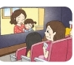
16.
영화가 ________________ 울었어요.
① 슬프니까 ② 슬프지만
③ 슬플거라 ④ 슬프고

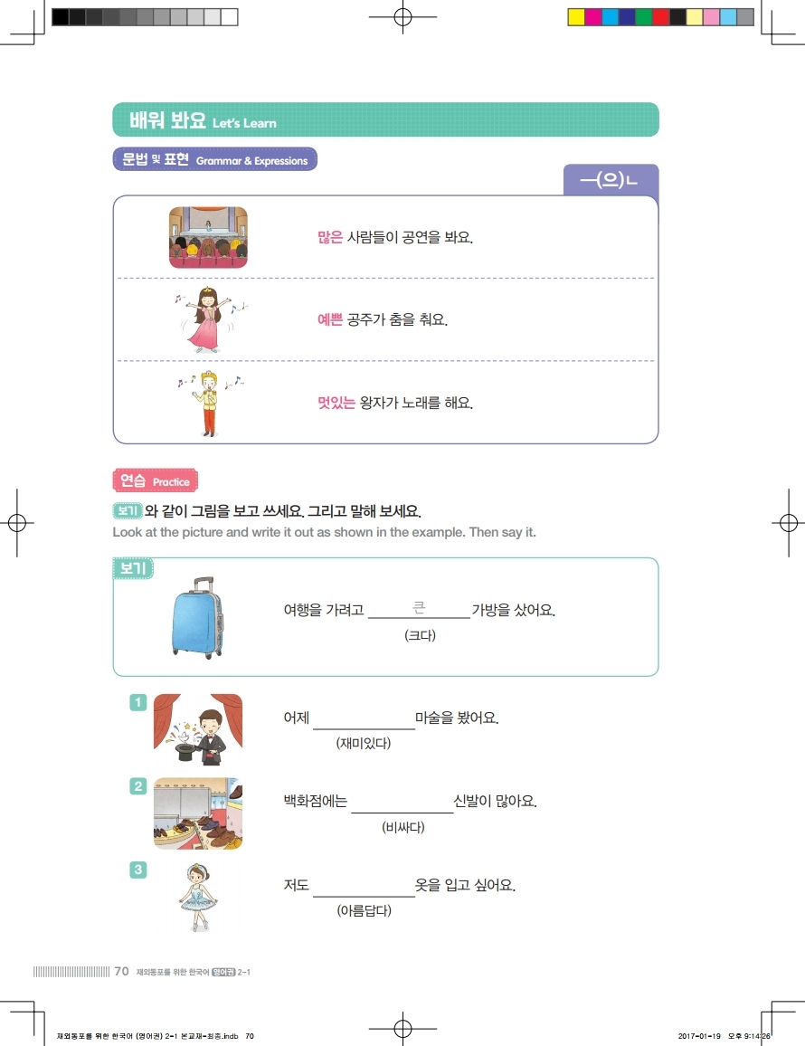
17.
________________ 마술쇼를 봤어요.
① 큰 ② 재미있는
③ 예쁜 ④ 시원한

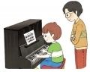
18.
매 주 토요일__________ 피아노를 배워요.
① 이랑 ② 처럼
③ 같이 ④ 마다

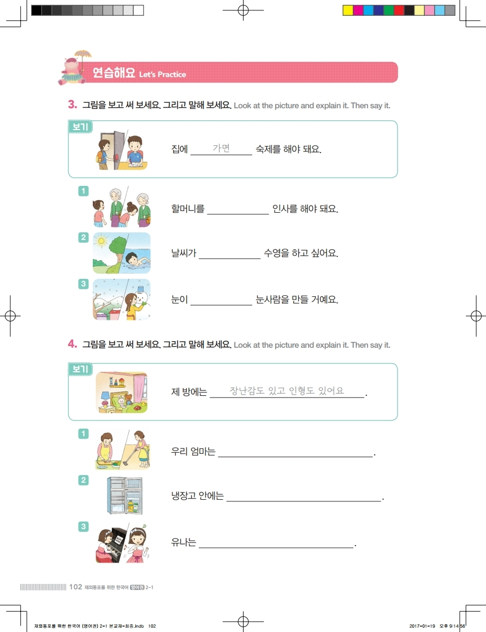
19.
눈이____________ 눈사람을 만들 거에요.
① 하면 ② 가면
③ 녹으면 ④ 오면
[20-24 ] 맞는 것을 찾아 보세요.
Draw a line between item that match.

20. 제이슨은 가수 __________ 노래를 잘 합니다.
① 하고 ② 처럼 ③ 를 ④ 지만

21. 예림이는 축구________ 농구를 좋아해요.
① 하고 ② 처럼 ③ 를 ④ 지만

22. 민지는 내일 집에서 한국어를 공부____________.
① 했어요 ② 해요 ③ 하고있어요 ④ 할 거예요

23. 민수는 날씨가 ________________ 집에 있어요.
① 어려워서 ② 추워서 ③ 귀여워서 ④ 많아서

24. 어제 저녁에는 밥을 _________ 텔레비젼을 _______________.
① 자고, 봤어요 ② 보고, 먹었어요
③ 보고, 봤어요 ④ 먹고, 봤어요

[25-30] 가장 관계가 있는 것을 찾아 연결해 보세요.
Draw a line between items that are related.
농구
해요
가게
25 ①

아이스크림
타요
체육관
26

공원
자전거
마셔요
27

사요
물
학교
28

텔레비젼
부엌
배워요
29

봐요
한국어
거실

30

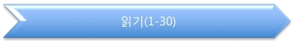
[ 1-2 ]글을 읽고 맞는 것을 찾아 연결해 보세요.
Read the text and draw a line between the items that match.

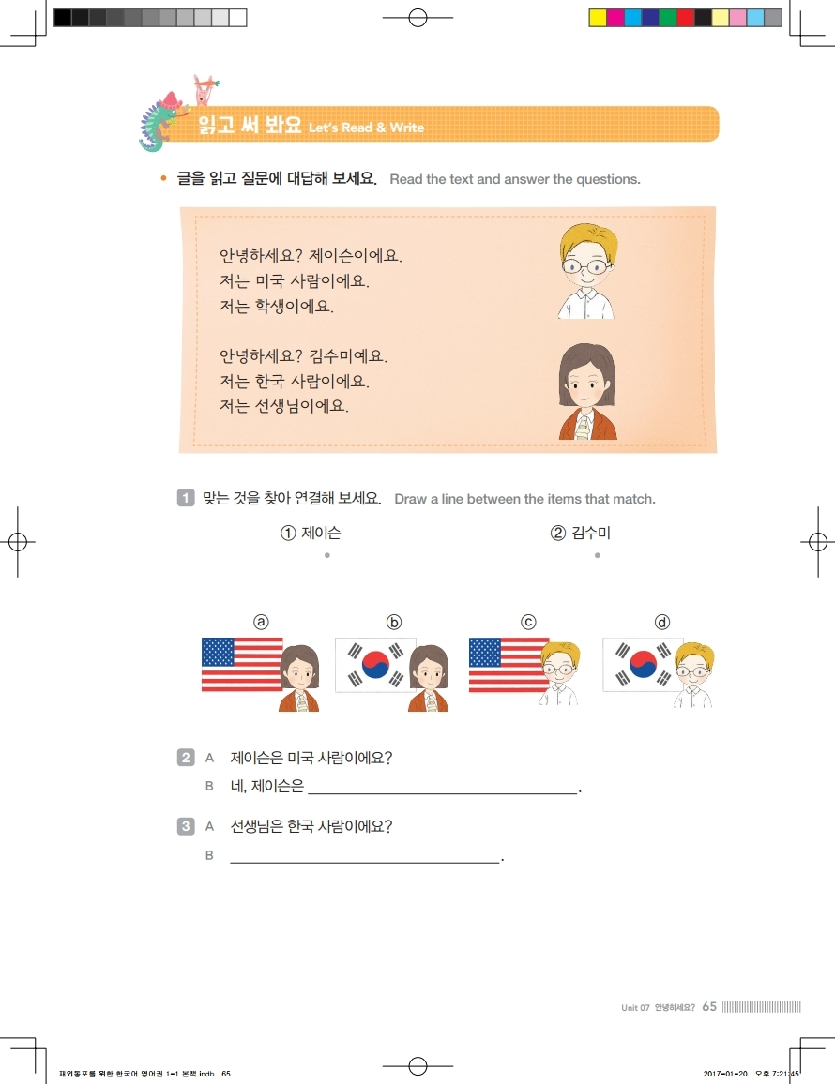
안녕하세요? 제이슨이에요.
저는 미국 사람이에요.
저는 학생이에요.

안녕하세요? 김수미에요.
저는 한국 사람이에요.
저는 선생님이에요.

① 제이슨 ② 김수미

ⓐ ⓑ ⓒ ⓓ

[ 3-6 ] 글을 읽고 질문에 대답해 보세요.
Read the text and answer the questions.

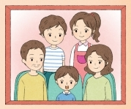
안녕하세요? 저는 토마스예요.
우리 아버지는 선생님이에요.
우리 누나는 학생이에요.
누나 이름은 줄리아예요.
동생 이름은 매튜예요.
매튜는 학생이 아니에요

3. 아버지는 선생님이에요? ( 네 / 아니요 )

4. 줄리아는 누구예요? ( 엄마 / 누나 )

5. 매튜는 형이에요? ( 네 / 아니요 )

6. 누가 학생이에요? ( 누나 / 동생 )

[ 7-9 ] 글을 읽고 맞는 것을 찾아 연결해 보세요.
Read the text and draw a line between the items that that match.

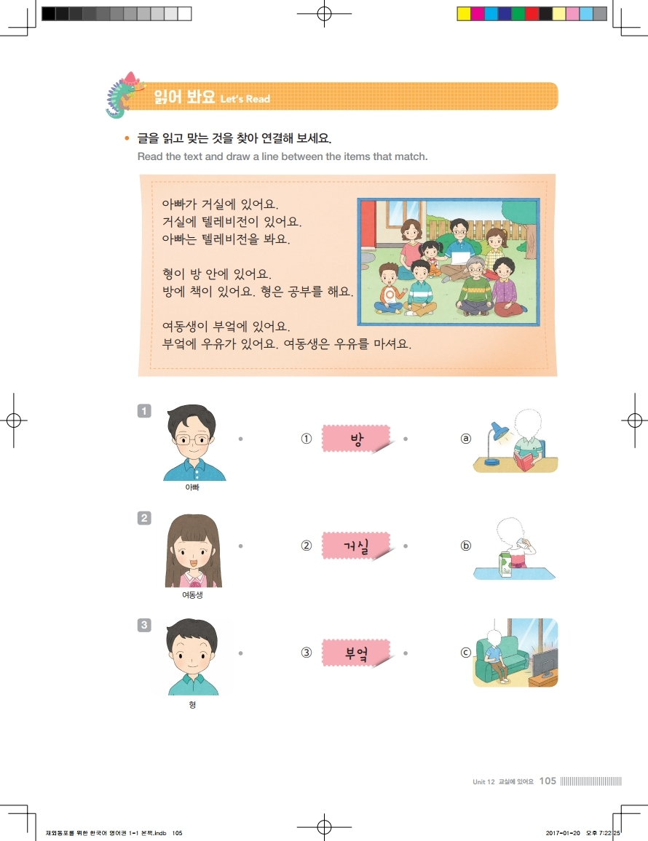
아빠가 거실에 있어요.
아빠는 텔레비젼을 봐요.

형이 방 안에 있어요
형은 공부를 해요.

여동생이 부엌에 있어요.
여동생은 우유를 마셔요.

7.

8.

9.

[ 10-13 ] 글을 읽고 맞는 것을 연결해 보세요.
Read the following test and draw a line between the items that match.

민수는 아침 7시 30분에 일어나요.
민수는 오전 12시에 점심을 먹어요.
민수는 오후 3시에 태권도 학원에 가요.
민수는 저녁 8시 20분에 목욕을 해요.
민수는 저녁 9시에 잠을 자요.

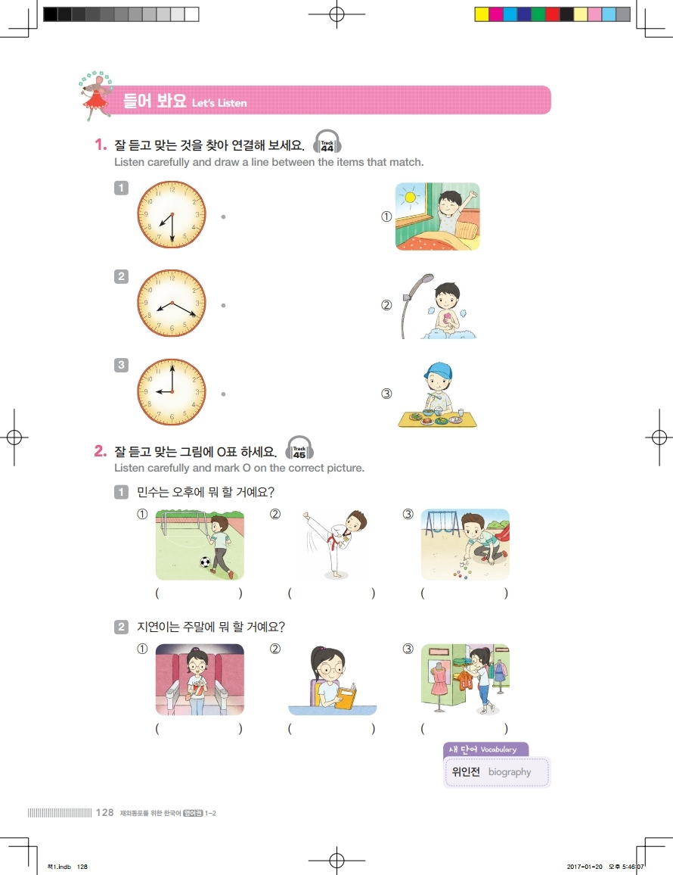
10. ⓐ

11. ⓑ

12. ⓒ

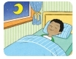
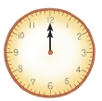
13. ⓓ

[ 14–17 ] 글을 읽고 맞으면 O표, 틀리면 X표 하세요.
Read the following text and if it is correct, mark O, if it’s wrong, mark X.

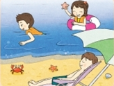
여름 방학이에요. 날씨가 더워요.
여름 방학에 민수는 바다에 갈 거예요
엄마, 아빠, 형, 동생하고 같이 갈 거예요.
바다에서 수영도 하고 공놀이도 할 거예요.
민수는 수영을 잘해요. 방학은 즐거워요.

14. 여름 방학이에요.---------------------------------------------( )
15. 날씨가 추워요.-----------------------------------------------( )
16. 아빠, 형, 엄마, 누나하고 같이 갈 거예요.-------------------( )
17. 민수는 수영을 잘해요.---------------------------------------( )

[ 18- 20 ] 글을 읽고 맞는 단어에 O표 하세요.
Read the following text and choose the correct answer.

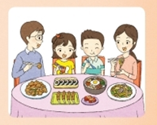
오늘 우리 가족은 한국 식당에 갈 거예요.
불고기, 갈비, 비빔밥은 유명한 한국음식이에요.
나와 내 동생은 불고기하고 갈비를 아주 좋아해요.
엄마와 아빠는 비빔밥을 먹을 거예요.
비빔밥은 좀 매워요.
그래서 나는 비빔밥을 좋아하지 않아요.

18. 나와 내 동생은 불고기하고 ( 김밥 / 갈비 ) 를 아주 좋아해요.
19. 엄마와 아빠는 ( 비빔밥 / 불고기 ) 를 먹을 거예요.
20. 비빔밥은 좀 ( 짜요. / 매워요. )

[ 21- 24 ] 글을 읽고 질문에 대답해 보세요.
Read the text and answer the questions.

 | 월요일 | 화요일 | 수요일 | 목요일 | 금요일 | 토요일 | 일요일
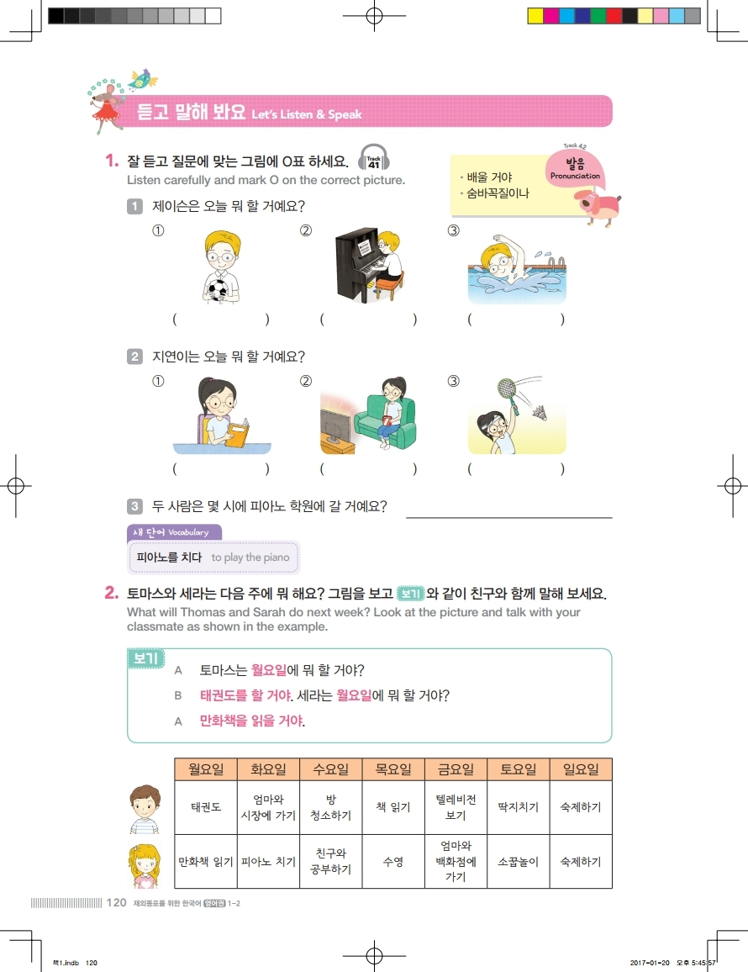 | 태권도 | 엄마와 시장가기 | 방 청소하기 | 책읽기 | 텔레비젼  보기 | 딱지치기 | 숙제하기
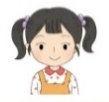 | 만화책 읽기 | 피아노치기 | 친구와  공부하기 | 수영 | 엄마와  백화점 가기 | 소꼽놀이 | 숙제하기

21. 수요일에 는 무엇을 할 거예요?
① 책 읽어요 ② 소꼽놀이해요
③ 방 청소해요 ④ 딱지치기 해요

22. 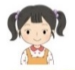가 수영을 가는 날은 언제인가요?
① 월요일 ② 목요일
③ 금요일 ④ 일요일

23. 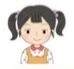는 화요일에 무엇을 하나요?
① 만화책읽기 ② 피아노치기
③ 엄마와 시장가기 ④ 소꼽놀이

24. 일요일에 숙제하는 학생은 누구인가요?
① ② 
③ ④ 아무도 안함
[25- 27 ] 글을 읽고 질문에 대답해 보세요.
Read the text and answer the questions.

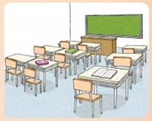
우리 교실이에요.
교실에는 칠판이 있어요.
칠판 옆에 시계가 있어요.
칠판 앞에는 책상이 있어요.
책상 위에 책이 있어요.
책상 앞에 의자가 있어요.
의자 아래에 가방이 있어요.

25. 위의 교실에 없는 것을 고르세요. (Choose the thing that are not in the classroom)
① 의자 ② 시계
③ 컴퓨터 ④ 책

26. 글의 내용과 맞는 그림을 고르세요.
( Choose the picture that fits with the passage)
① ②
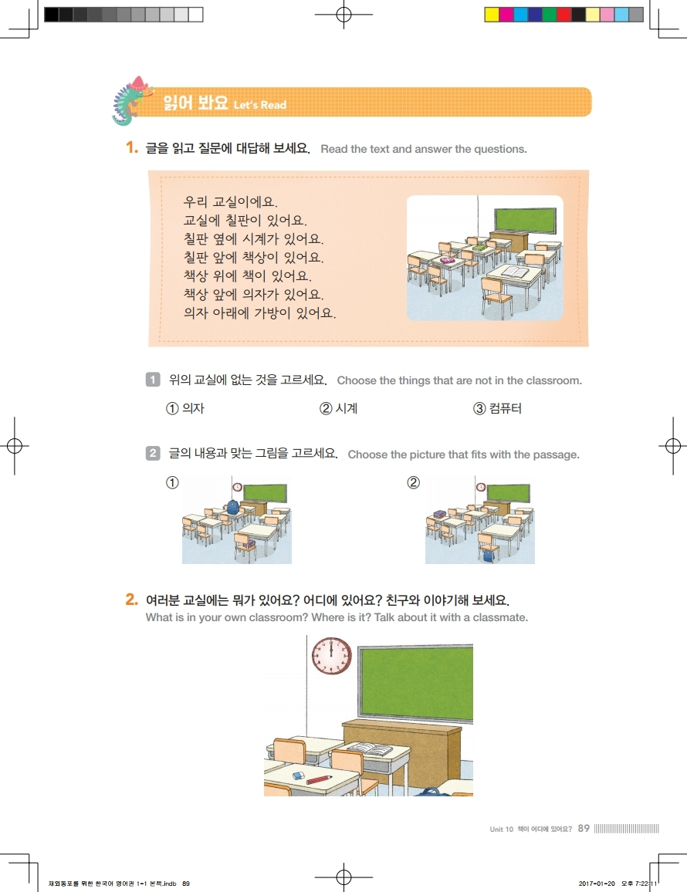

27. 위의 그림과 관계있는 것을 고르세요.
① 시계는 책상 위에 있어요 ② 책상 옆에는 의자가 있어요
③ 책상 아래에는 책이 있어요 ④ 교실에는 칠판이 있어요
[ 28-30 ] 글의 내용과 맞는 내용을 고르세요.
Choose the sentence that fits with the passage.
28.
민지는 아이스크림을 좋아해요. 공원 옆에 아이스 크림 가게가 있어요
민지는 가게에서 아이스크림을 사요. 제이슨은 아이스크림을 안 사요.
제이슨은 아이스크림을 안 좋아해요.

① 공원 옆에 사탕가게가 있어요.
② 아이스크림 가게는 학교 옆에 있어요.
③ 민지와 제이슨은 아이스크림을 좋아해요.
④ 민지는 아이스크림을 사고 제이슨은 안 사요.
29.
제이슨은 공원에 가요. 공원에서 친구를 만나요.
토마스도 공원에 가요. 공원에서 제이슨을 만나요. 같이 축구를 해요.
세라는 공원에 안 가요. 집에서 텔레비젼을 봐요.

① 제이슨과 토마스는 운동장에 가요.
② 제이슨은 세라를 만나요.
③ 제이슨과 토마스는 같이 축구를 해요.
④ 세라는 공원에서 텔레비젼을 봐요.
30.
토마스는 도서관에 가요. 도서관에서 친구를 만나요.
같이 책을 읽고 숙제를 해요.
토마스는 친구를 좋아해요.

① 토마스는 도서관에 가서 엄마를 만나요.
② 토마스는 혼자서 도서관에 있어요.
③ 토마스는 도서관에서 책을 사요.
④ 토마스는 친구와 책을 읽고 숙제를 해요.

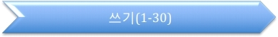

[1-4 ] <보기>에서 알맞은 받침을 골라 단어를 완성하세요.
Choose the correct final consonant from the list and complete the word.

<보기> ㄲ ㅆ ㅟ ㅘ

1
나 | 시
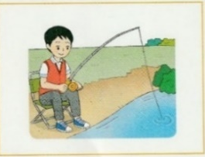
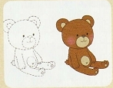
2.
이 | 다
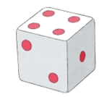
3.
주 | 사 | ㅇ

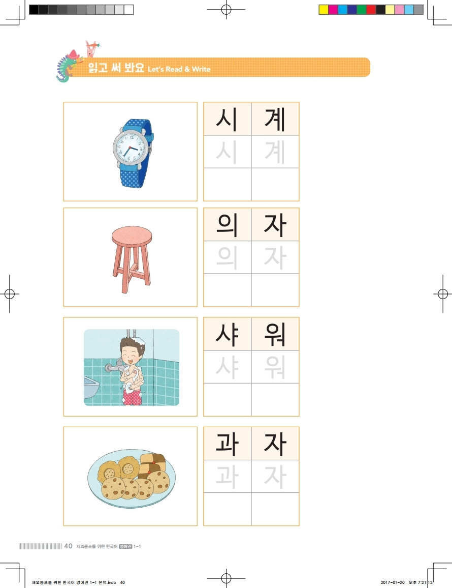
4.
ㄱ |  | 자

[ 5-10 ] 그림에 어울리는 단어를 <보기>에서 찾아 쓰세요.
Choose a word from the box and write the word.

<보기> 칠판 지우개 책 시계 연필 의자
8.

9.
10.
7.
6.
5.

5. ______________________________________
6. ______________________________________
7. ______________________________________
8. ______________________________________
9. ______________________________________
10. ______________________________________
[11-15] 다음에 알맞는 단어를 보기에서 찾아 쓰세요.
Choose a word from the box and write the word.

<보기> 이 내일 가을 수요일 다섯시

11.
오늘
어제

12.
삼

일

겨울

여름
봄
13.

14.
화요일
월요일

여섯시
일곱시

15.

[16-21] 보기에서 알맞은 것을 골라 쓰세요.
Fill in the blank with the correct answer.

< 보기> 을 를 가 도 에서 은

16. 민서는 과자________ 먹어요.
17. 다민이는 텔레비젼__________ 봐요.
18. 민수는 체육관_______ 농구를 해요.
19. 저는 여름을 좋아해요. 동생_____ 가을을 좋아해요.
20. 민철이는 농구를 좋아하고 축구_____ 좋아해요.
21. 예인이______ 병원에 갔어요.

[ 16-20 ] 보기에서 밑줄 친 단어와 반대말을 찾아 쓰세요. Choose and write the antonyms of the underlined word.

< 보기> 추워요 늦게 쉬워요 없어요 좁아요

22. 여름은 날씨가 더워요. --------------------------------------------------( )

23. 이 책은 어려워요.----------------------------------------------------------( )

24. 오늘은 아빠가 일찍 퇴근하셨어요.----------------------------------( )

25. 우리집 앞 길은 아주 넓어요.-------------------------------------------( )

26. 우리집에는 강아지가 있어요.-----------------------------------------( )

[27-30] 그림을 보고 <보기>에서 알맞은 문장을 골라 쓰세요.
Choose the correct answer from the box and complete the dialogue.

< 보기> 어디에 있어요? 뭘해요?
누구예요? 이게 뭐예요?

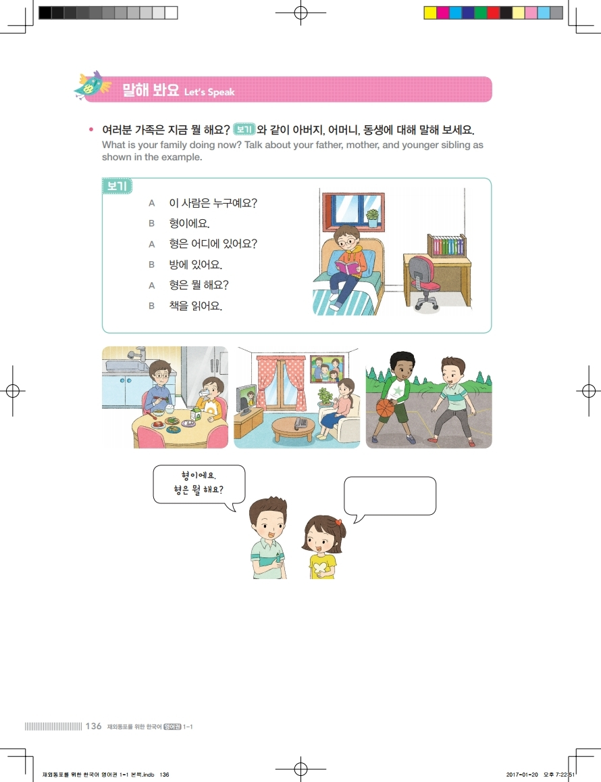
27. A: ____________________
B: 형이에요.

28. A: ____________________
B: 방에 있어요.

29. A: 형은 _________________
B: 책을 읽어요.

30. A: ____________________
B: 책이에요.

